Zadania 18.05-24.05.2020
klasa I Branżowa Szkoła Specjalna I Stopnia
Lekcja powtórzeniowa- pozyskiwanie informacji geograficznych.
Cel lekcji: Przypomnienie metod pozyskiwania informacji geograficznych.
zapoznajcie się z prezentacją, link poniżej.
https://opracowania.pl/opracowania/geografia/bezposrednie-metody-zbierania-informacji-geograficznych,oid,1544
Do pośrednich metod zbierania informacji geograficznych należą metody kartograficzne, modele, obrazy realistyczne, źródła pisane, metody statystyczne, ankietowanie i wywiad, Internet.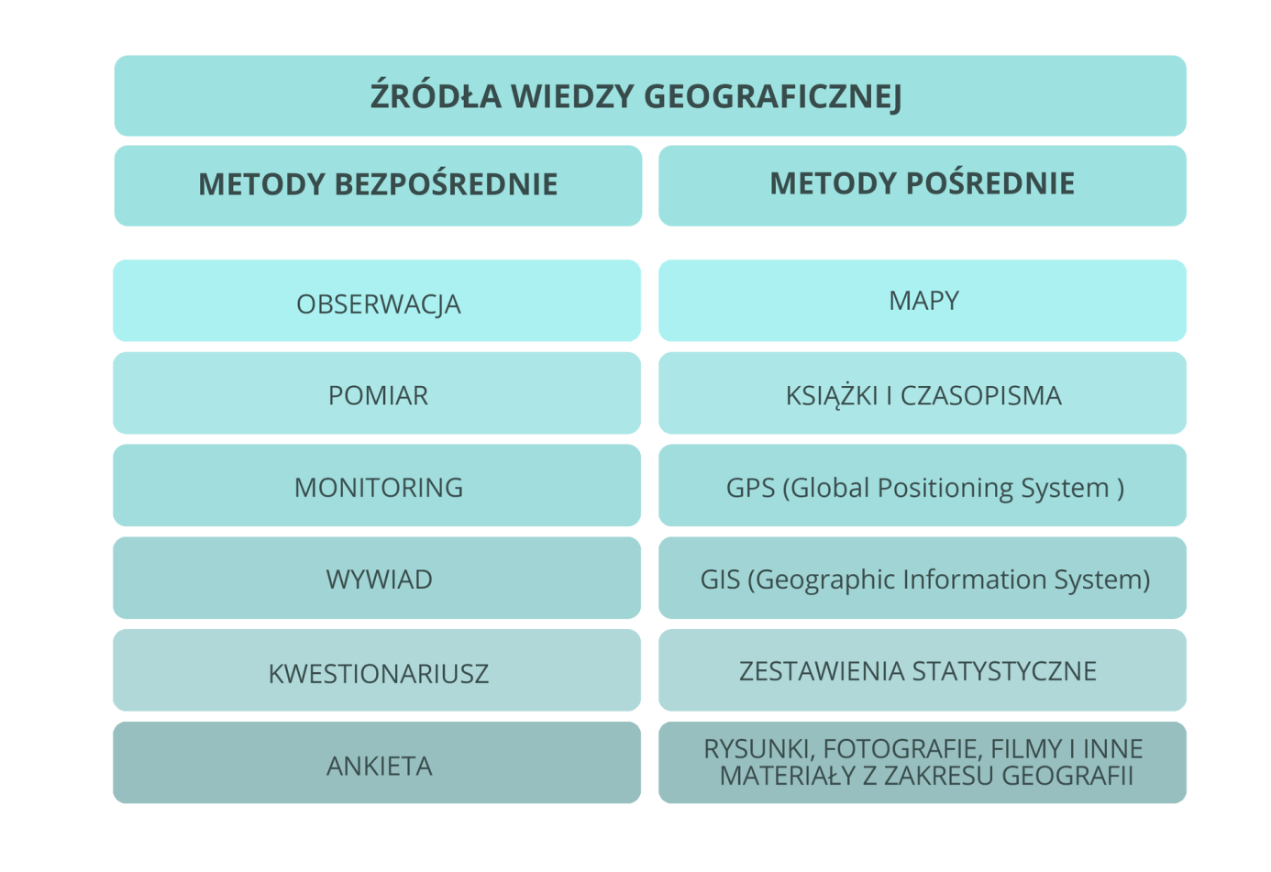
Informacje geograficzne można uzyskać metodami bezpośrednimi poprzez obserwacje przestrzeni geograficznej, jej pomiary i monitoring.
Obserwacjom mogą być poddawane wybrane elementy środowiska geograficznego lub całość przestrzeni geograficznej. W nauce obserwacja jest jedną z podstawowych metod badawczych, polegającą na systematycznym oglądzie zjawisk lub przedmiotów oraz ich opisie. Przykładami obserwacji geograficznych są obserwacje meteorologiczne i hydrologiczne.
W każdym państwie istnieją służby zajmujące się obserwacjami meteorologicznymi i hydrologicznymi. W Polsce jest to Instytut Meteorologii i Gospodarki Wodnej (IMGW). Aby przewidywać rozwój pogody, trzeba najpierw określić jej stan obecny. Służą do tego stacje meteorologiczne, w których znajdują się tzw. ogródki meteorologiczne, wyposażone w następujące urządzenia pomiarowe:

1. Przygotuj zeszyt z geografii, długopis, kolorowe pisaki, komputer z dostępem do internetu
2. W zeszycie zapisz datę i temat lekcji: Metody pozyskiwania informacji geograficznych
3. Przeczytajcie przygotowany materiał i obejrzyjcie filmik.

